Дополнительна общеразвивающая программа
«АЗБУКА ДИЗАЙНА»

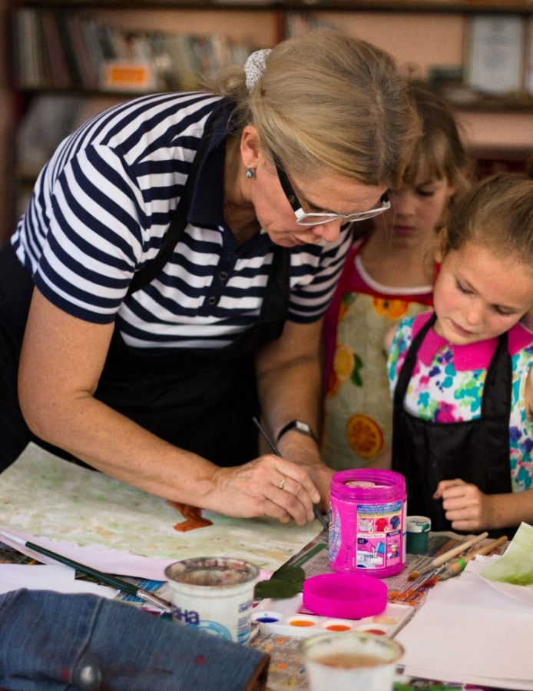 | - Педагог дополнительного образования:  Горбацевич Татьяна Юрьевна  - Направленность: техническая  - Уровень: ознакомительный  - Продолжительность обучения: 1 год  - Форма обучения: очная  - Особые условия для поступления:  наличие аккаунта во ВКонтакте  - Возраст обучающихся: 9-10 лет  - Участники программы: учащиеся г. Перми  - Место проведения занятий:  614015, г. Пермь, ул. Пушкина, 76 «Муравейник»

АННОТАЦИЯ К ОБРАЗОВАТЕЛЬНОЙ ПРОГРАММЕ
Дополнительная общеразвивающая программа «Азбука дизайна» относится к сфере детского творчества и выполняет роль подготовительного этапа к обучению по основной программе «Основы дизайна».
Её главная цель — обеспечить преемственность между подготовительным и основным звеном, а также помочь ребёнку адаптироваться к новым условиям обучения. В ходе занятий дети знакомятся с различными техниками и видами искусства, что способствует их психологической и теоретической готовности. Это гарантирует успешную адаптацию и позволяет в дальнейшем эффективно решать более сложные проектные задачи на основном курсе. В результате ребёнок приходит на программу «Основы дизайна» уже подготовленным: он не боится пробовать новое, владеет базовыми инструментами и проявляет интерес к сложным творческим заданиям.
Цель программы – создание условий для творческой самореализации личности, формирование особого типа мышления, развитие базовых навыков, необходимых для успешного освоения программы следующей ступени «Основы дизайна».
Задачи программы:
образовательные:
- развивать понятийный аппарат;
- познакомить с основными художественными технологиями;
- повысить графическую грамотность обучающихся,
- способствовать формированию у них технического мышления и пространственных представлений, творческого воображения, художественно-конструкторских способностей;
развивающие:
- формировать умение анализировать и давать обратную связь, развивать критическое мышление;
- развивать эстетический вкус и художественную инициативу обучающихся;
- способствовать удовлетворению новых культурных и образовательных потребностей у детей младшего школьного возраста;
- развивать самостоятельность и способность решать творческие и конструкторские задачи
воспитательные:
- прививать уважение к своему труду, стремление к качественному исполнению и внимание к деталям;
- воспитывать уверенности в себе и самооценки;
- формировать у детей ответственности, гражданской активности, стремления к самореализации;

Ожидаемые результаты:
обучающиеся должны знать:
- виды художественных технологий
- отличие дизайна от других видов художественной и технической деятельности человека;
- техники выполнения эскизов и материалы, используемые при их выполнении;
- основные правила компоновки предметов на плоскости;
- элементарные правила смешивания цветов;
- художественные возможности материалов;
обучающиеся должны уметь:
- организовывать свое рабочее пространство;
- передавать в рисунке простейшую форму, общее пространственное положение, основной цвет предметов;
- изображать простейшие линейные формы предметов;
- передавать размеры и положение предметов в пространстве;
- различать виды дизайна;
- использовать основные выразительные средства композиции для воплощения художественного замысла;
- работать в технике аппликации;
- работать в технике 3Д ручкой;
- анализировать выполненные работы;
- выполнять эскизы изделий;
- работать с различными материалами.
Прошедшие обучение по данной программе обучающиеся получат достаточные представления художественных и технических видах творчества и смогут успешно обучаться по основной программе «Основы дизайна».

 | Темы | общее кол-во часов | в том числе |  | Форма контроля
 | Темы | общее кол-во часов | теория | практика | Форма контроля
1 | Введение. Общие сведения о дизайне | 3 | 3 | 0 | Беседа
2 | Композиция: орнамент | 9 | 1 | 8 | Итоговая работа
3 | Аппликация и коллаж | 12 | 1 | 11 | Итоговая работа
4 | Цветоведение | 3 | 1 | 2 | Итоговая работа
5 | Лепка | 6 | 1 | 5 | Итоговая работа
6 | Материаловедение | 3 | 1 | 2 | Практическая работа
7 | Конструирование | 15 | 1 | 14 | Итоговая работа
8 | Объемное моделирование (3Д рисованеи) | 24 | 3 | 21 | Проект
9 | Графика | 15 | 2 | 13 | Итоговая работа
10 | История искусств | 9 | 2 | 9 | Итоговая работа
11 | Итоговое занятие | 3 | 1 | 2 | ИАгод
 | Всего часов | 102 | 16 | 86
УЧЕБНЫЙ ПЛАН

